INTELIGENCIA ARTIFICIAL
CURSO 2021-22
PRACTICA 2: Repertorio de preguntas para la autoevaluación de la práctica 2.

APELLIDOS Y NOMBRE | López Ramírez Yeray
GRUPO TEORÍA | C | GRUPO PRÁCTICAS | 2

Instrucciones iniciales

En este formulario se proponen preguntas que tienen que ver con ejecuciones concretas del software desarrollado por los estudiantes. También aparecen preguntas que requieren breves explicaciones relativas a como el estudiante ha hecho algunas partes de esa implementación y que cosas ha tenido en cuenta.

En las preguntas relativas al funcionamiento del software del alumno, estas se expresan haciendo uso de la versión de invocación en línea de comandos cuya sintaxis se puede consultar en el guion de la práctica.

El estudiante debe poner en los recuadros la información que se solicita.

En los casos que se solicita una captura de pantalla (ScreenShot), extraer la imagen de la ejecución concreta pedida donde aparezca la línea de puntos que marca el camino (justo en el instante en el que se construye obtiene el plan). Además, en dicha captura debe aparecer al menos el nombre del alumno. Ejemplos de imágenes se pueden encontrar en Imagen1 y en Imagen2.

Enumera los niveles presentados en su práctica (Nivel 0, Nivel 1, Nivel 2, Nivel 3, Nivel 4):

Todos: Nivel0, nivel1, nivel2, nivel3, nivel4

Nivel 0-Demo
- Rellena los datos de la tabla con el resultado de aplicar
./practica2 mapas/mapa30.map 1 0 18 13 3 13 26

ScreenShot | 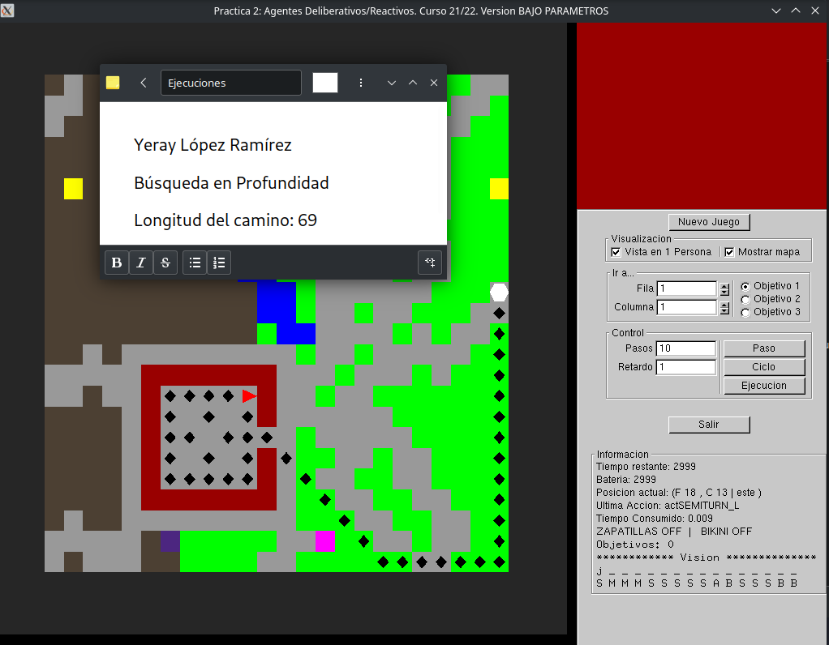
Instantes de simulación no consumidos |  | 2930
Tiempo Consumido |  | 0.017041
Nivel Final de batería |  | 948
Plan | i i i i i A A A A i i A A A A i i A A A A i i A A A i A I A A A I A I A A A d d A A A A A A A i A A A A A A i  i A A A A A A A A A A A A A (longitud 69)

Nivel 1-Óptimo en número de pasos
- Rellena los datos de la tabla con el resultado de aplicar
./practica2 mapas/mapa30.map 1 1 18 13 3 13 26

ScreenShot | 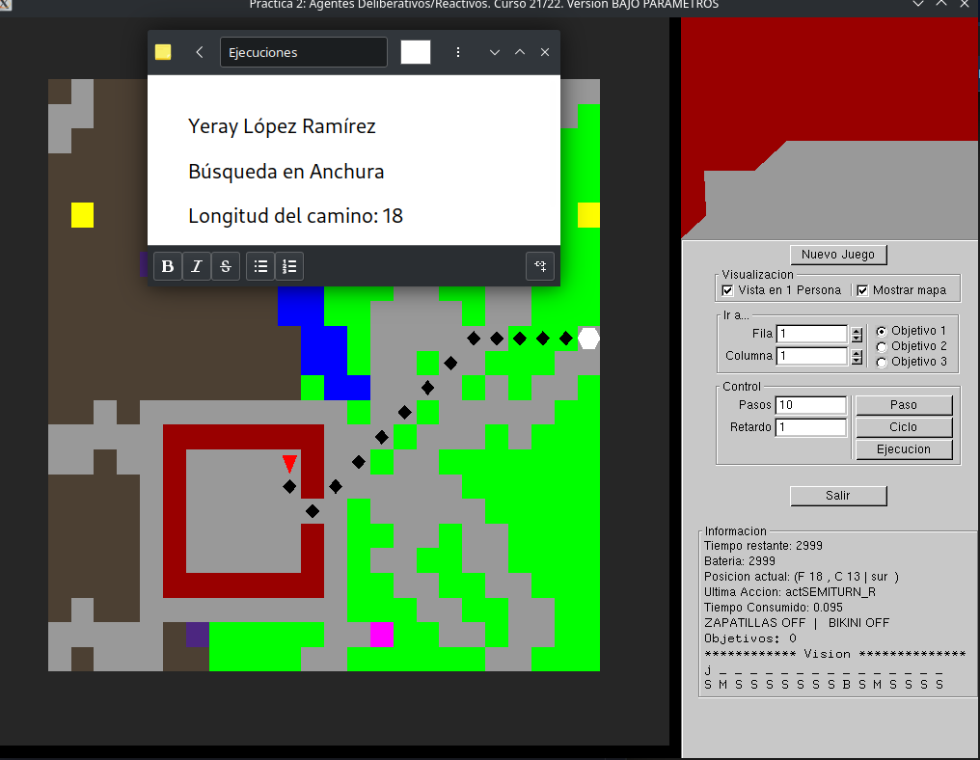
Instantes de simulación no consumidos |  | 2981
Tiempo Consumido |  | 0.096952
Nivel Final de Batería |  | 2685
Plan | d A i A I A A A A A A A d A A A A A (longitud 18)

- Rellena los datos de la tabla con el resultado de aplicar
./practica2 mapas/mapa30.map 1 1 20 11 3 21 6

ScreenShot | 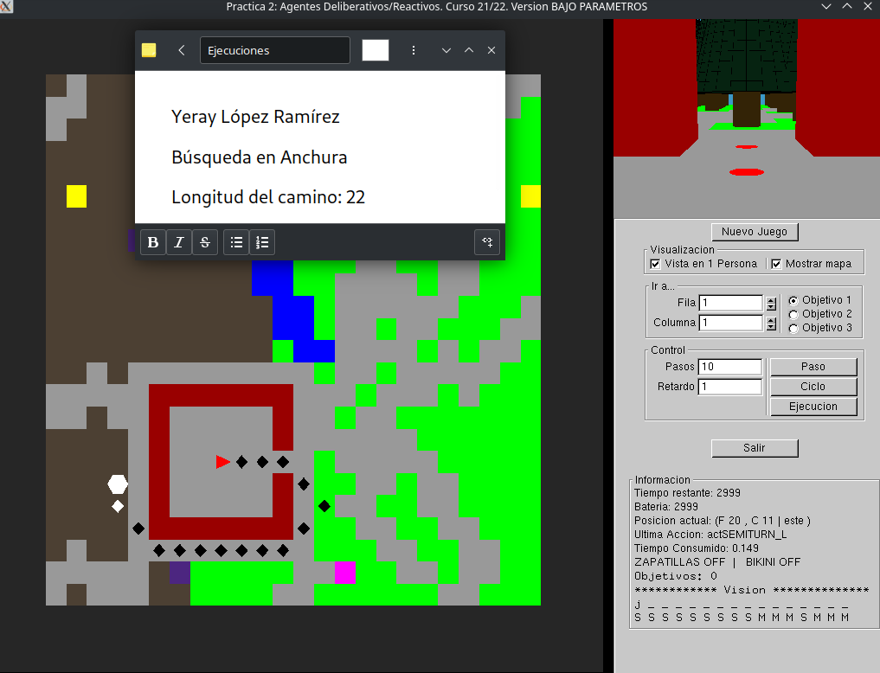
Instantes de simulación no consumidos |  | 2977
Tiempo Consumido |  | 0.151879
Nivel Final de Batería |  | 2876
Plan | i A A A d A A D A A d A A A A A A d A A d A (longitud 22)

Nivel 2-Óptimo en coste (un objetivo)
- Indica el algoritmo implementado para realizar este nivel
He usado el coste Uniforme

- Si usaste A*, describe la heurística utilizada

- ¿cambió la definición de concepto de estado con respecto al usado en los niveles 0 y 1?
Si, he añadido un nuevo atributo al estado llamado Objeto que guarda el item que tendrá el jugador al estar en ese estado. También se redefine el comparaEstados para tener en cuenta los Objetos en caso de que la fila, columna y orientación sean iguales.

- ¿Has incluido dentro del algoritmo de búsqueda usado en este nivel que si pasas por una casilla que da las zapatillas o el bikini, considere en todos los estados descendientes de él que tiene las zapatillas y/o el bikini? En caso afirmativo, explicar brevemente cómo.
Si, he añadido un nuevo atributo al estado llamado Objeto que guarda el item que tendrá el jugador al estar en ese estado. También se redefine el comparaEstados para tener en cuenta los Objetos en caso de que la fila, columna y orientación sean iguales.

- Rellena los datos de la tabla con el resultado de aplicar
./practica2 mapas/mapa30.map 1 2 20 11 3 21 6

ScreenShot | 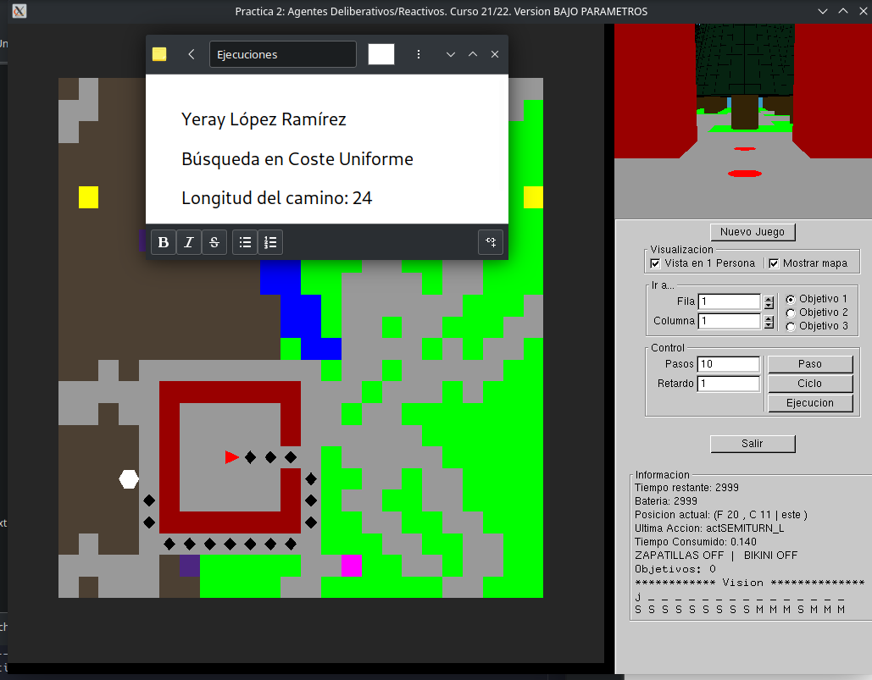
Instantes de simulación no consumidos |  | 2975
Tiempo Consumido |  | 0.142375
Nivel Final de Batería |  | 2976
Plan | i A A A d A d A A d A d A A A A A A d A d A i A (longitud 24)

- Rellena los datos de la tabla con el resultado de aplicar
./practica2 mapas/mapa30.map 1 2 6 10 1 13 15

ScreenShot | 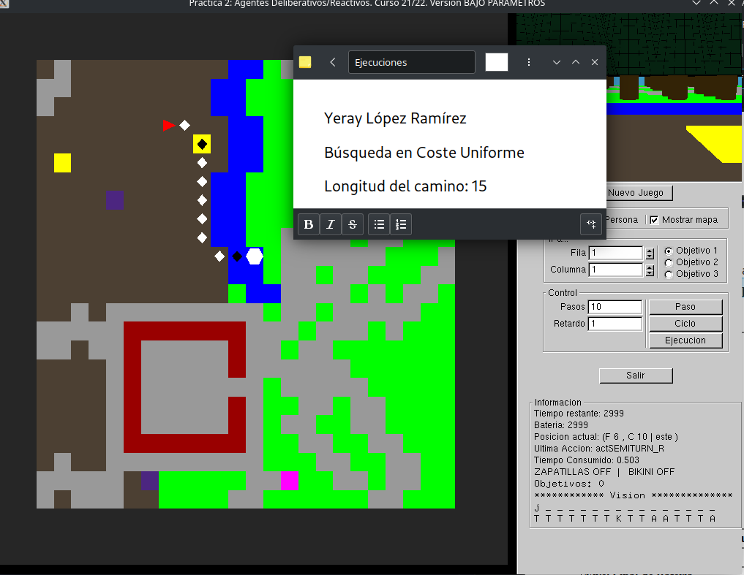
Instantes de simulación no consumidos |  | 2984
Tiempo Consumido |  | 0.504362
Nivel Final de Batería |  | 2968
Plan | d A d A d A A A A A i A i A A (longitud 15)

- Rellena los datos de la tabla con el resultado de aplicar
./practica2 mapas/scape.map 1 2 9 13 1 9 25

ScreenShot | 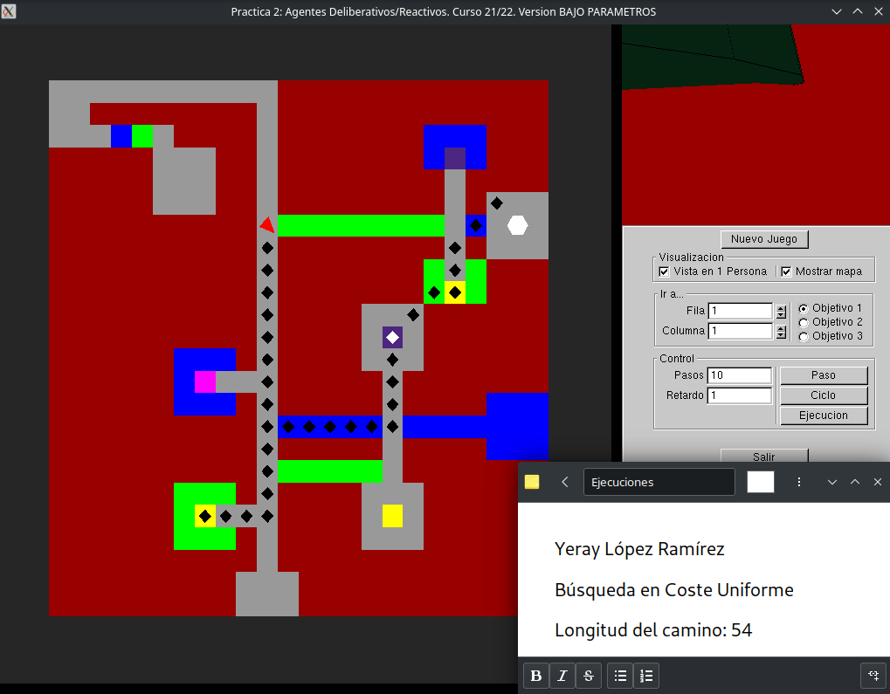
Instantes de simulación no consumidos |  | 2945
Tiempo Consumido |  | 0.156897
Nivel Final de Batería |  | 2878
Plan | D d A A A A A A A A A A A A d A d A A I I A A A I A A A A D A A A A A A I A A A A d A A d A I A A d A A D A  (longitud 54)

Nivel 3-Reto 1 (Max. Descubrir mapa)
- Indica el/los algoritmos de búsqueda implementados para realizar este nivel
Para este nivel he usado una modificación del coste uniforme.

- Si usaste A*, describe la heurística utilizada. ¿Es admisible?

- Describe de forma simple la estrategia que has implementado para maximizar el descubrimiento del mapa. Qué papel juego el algoritmo de búsqueda dentro de tu estrategia.
El algoritmo se basa en buscar la casilla ‘?’ de menor coste más cercana y lo calcula de forma continuada en cada iteración, buscando mejores rutas y otras casillas inexploradas. Para ello uso el coste uniforme cuya modificación es el objetivo que es una casilla de tipo ‘?’

- Si exploraste varías estrategias indica aquí una descripción general y la razón por las que las descartaste
Inicialmente pensé en hacer un barrido calculado de todo el mapa pero los obstaculos y las casilla de alto coste hacían este método inviable.
Otra alternativa que contemplé fue ir primero a las esquinas del mapa haciendo zig-zags por caminos y caminos de bajo coste, pero no era muy eficiente y en mapas grandes hacía muy poco porcentaje.

- Rellena los datos de la tabla con el resultado de aplicar
./practica2SG mapas/mapa75.map 1 3 11 47 0

Porcentaje de mapa descubierto | 100

- Rellena los datos de la tabla con el resultado de aplicar
./practica2SG mapas/mapa100.map 1 3 63 31 32

Porcentaje de mapa descubierto | 100

- Rellena los datos de la tabla con el resultado de aplicar
./practica2SG mapas/medieval.map 1 3 3 3 2

Porcentaje de mapa descubierto | 96.69

Nivel 4-Reto 2 (Max. Número de misiones)

- ¿Qué algoritmo o algoritmos de búsqueda usas en el nivel 4? Explica brevemente la razón de tu elección.
He usado exactamente el mismo que el nivel 2, el coste uniforme sin modificar. Es muy efectivo a la hora de buscar rutas y permite modificar fácilmente los nodos por otros mejores. La adaptación que he hecho para hacerlo funcionar es añadir como obstáculos a los aldeanos y lobos, además de las casillas que los rodean (casillas de Peligro, se explican posteriormente).

- Explica brevemente qué política has seguido para abordar el problema de tener 3 objetivos.
Inicialmente la política que pensé fue ordenarlos por cercanía ya que no puedo saber su coste en la mayoría de casos, sin embargo no conseguí implementarlo de forma correcta por lo que va metiendo el objetivo según le van viniendo. Esto hace que deje objetivos cercanos para el final ni coja los contiguos, haciendo muy ineficiente la cogida de objetivos.

- ¿Bajo qué condiciones replanifica tu agente?
Replanifica siempre que descubre nuevo mapa(eficiencia terrible en mapas grandes), cuando se encuentra aldeanos y lobos. Si se queda con poca batería, ignora las casillas sin explorar y va directo a por la primera batería que haya visto.

- Explica el valor que le has dado a la casilla desconocida en la construcción de planes cuando el mapa contiene casillas aún sin conocer. Justifica ese valor.
Las casillas desconocidas cuestan 50, un punto intermedio útil para que las atraviese solo en caso necesario pero no imposibilitando pasar por ellas como si fueran un obstáculo.

- ¿Has tenido en cuenta la recarga de batería? En caso afirmativo, describe la política usada por tu agente para proceder a recargar.
Por supuesto, el agente guarda la primera batería que ve en un pair de posiciones que indican el lugar exacto de la misma. Cuando tiene menos de 1000 de batería y todavía quedan más de 750 ciclos, ejecuta el coste Uniforme para ir a por ella. Recarga hasta 3000(el máximo) y sigue con el objetivo al que iba.

- ¿Has tenido en cuenta la existencia de aldeanos y lobos para definir el comportamiento del agente? En caso afirmativo, describe en qué sentido los has tenido en cuenta.
Por supuesto, he definido lo que son zonas de peligro. Cuando el agente ve un aldeano o un lobo, delimita una matriz de 3x3 y 4x4 respectivamente que se considera como peligroso. A la hora de ejecutar el coste Uniforme, los nodos que pasen por esas casillas serán podados evitando pasar por esas casillas. Esto resulta en un método bastante efectivo para esquivarlos mientras sigue dirigiendose a su objetivo. Sin embargo, no siempre puede preveerlos ya que suelen aparecer por los lados y por la espalda, además de que los lobos se aglutinan y te rodean. Por ello, cuando recibe una colisión, el agente ejecuta la orden WHEREIS y en la siguiente iteración intenta huir con el coste Uniforme.

- Añade aquí todas los comentarios que desees sobre el trabajo que has desarrollado sobre este nivel, qué consideras con son importantes para evaluar el grado en el que te has implicado en la práctica y que no se puede deducir de la contestación a las preguntas anteriores.
Cabe destacar la modificación del nodo, convirtiéndolo en una clase. Esto facilita las búsquedas y las operaciones sobre el mismo, sobre todo para hacer uso de la pila de prioridad.
También se usa un enumerado de objetos en vez de bools para gestionar y comparar los objetos conforme a las restricciones de la práctica.

También se pintan los precipicios nada más empezar la partida ya que sabemos que su anchura y localización siempre es la misma, reduciendo la cantidad de mapa a explorar y ayudando al agente a explorarlo. (Si no lo consideras ético o válido, basta con comentar la linea 75 del jugador.hpp)

- Rellena los datos de la tabla con el resultado de aplicar
./practica2SG mapas/mapa50.map 1 4 28 25 3 39 45 9 16 38 13 27 23 31 18 45 31 35 7 12 6 40 7 20 6 10 25 41 30 14 31 26 24 38 26 38 20 44 14 17 40 45 3 4 9 33 44 17 3 3 11 42 13 26 18 38 25 33 26 46 46 36 14 36 31 17 34 8 22 44 41 16 11 44 17 29 32 42 21 46 19 40 34 45 24 46 7 44 32 21 30 14 39 15 22 11 9 13 27 20 8 45 5 6
Instantes de simulación no consumidos | 0
Tiempo Consumido | 170.729
Nivel Final de Batería | 780
Porcentaje de mapa descubierto | 83.88
Objetivos | 40

- Rellena los datos de la tabla con el resultado de aplicar
./practica2SG mapas/mapa75.map 1 4 11 47 0 59 68 3 32 14 25 57 20 41 35 47 27 38 71 68 47 53 10 18 10 60 11 16 38 62 45 22 47 39 37 57 39 57 30 66 21 26 60 68 5 6 14 49 66 26 4 4 17 63 19 40 28 57 38 50 39 69 69 54 21 55 47 26 51 12 33 66 62 24 17 67 26 51 71 44 49 64 32 69 29
Instantes de simulación no consumidos | 872
Tiempo Consumido | 301.154
Nivel Final de Batería | 1964
Porcentaje de mapa descubierto | 58.3289
Objetivos | 18

- Rellena los datos de la tabla con el resultado de aplicar
./practica2SG mapas/marymonte.map 1 4 66 38 0 59 64 41 35 12 65 71 68 47 53 10 45 69 8 6 37 68 59 36 48 11 13 70 70 8 67 59 10 34 70 33 4 66 70 37 22 46 71 70 18
Instantes de simulación no consumidos | 2264
Tiempo Consumido | 304.63
Nivel Final de Batería | 2785
Porcentaje de mapa descubierto | 37.6178
Objetivos | 2

Comentario final
Consigna aquí cualquier tema que creas que es de relevancia para la evaluación de tu práctica o que quieras hacer saber al profesor.
Destacaría el orden y la modularización del código en la función think para facilitar el entendimiento a cualquier otra persona de leer el código.

No se ha usado ningún tipo de comportamiento reactivo, todo es puramente deliberativo a pesar de la que intención inicial era usarlo de la práctica 1 pero no ha sido necesario.

Pd: En el nivel 3, cuando finaliza la exploración el agente deja de calcular y ejecuta actIDLE constantemente para no finalizar el código abruptamente. Debería añadir un exit 0 para terminar la ejecución?

